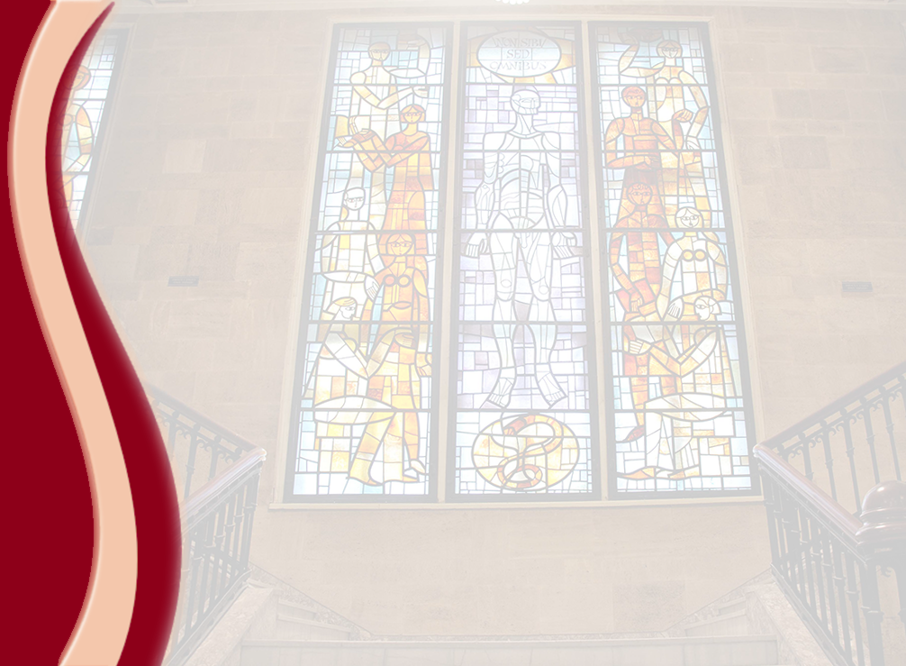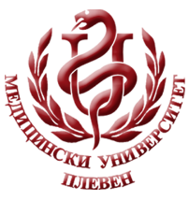 **МЕДИЦИНСКИ УНИВЕРСИТЕТ – ПЛЕВЕН**

**ЦЕНТЪР ЗА ДИСТАНЦИОННО ОБУЧЕНИЕ**

**ПРОФ. МАРГАРИТА АЛЕКСАНДРОВА**



**МЕДИЦИНСКА ФИЗИКА**

⚫лекционен курс⚫

**ЗА ДИСТАНЦИОННА САМОПОДГОТОВКА**

**НА СТУДЕНТИ ОТ МЕДИЦИНСКИ УНИВЕРСИТЕТ – ПЛЕВЕН**

**СПЕЦИАЛНОСТ „МЕДИЦИНСКА КОЗМЕТИКА“**

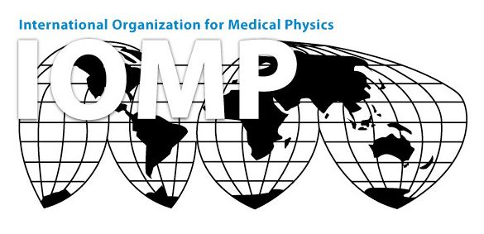

ПЛЕВЕН, 2018